## Touch Screen

Layar sentuh atau dalam bahasa [Inggris](http://id.wikipedia.org/wiki/Inggris) touch screen, touch panel atau touch screen panel adalah sebuah perangkat [input](http://id.wikipedia.org/wiki/Input) [komputer](http://id.wikipedia.org/wiki/Komputer) yang bekerja dengan adanya sentuhan [tampilan](http://id.wikipedia.org/w/index.php?title=Tampilan&action=edit&redlink=1)[layar](http://id.wikipedia.org/wiki/Layar) menggunakan jari atau [pena digital](http://id.wikipedia.org/w/index.php?title=Pena_digital&action=edit&redlink=1" \o "Pena digital (halaman belum tersedia)). [Antarmuka](http://id.wikipedia.org/wiki/Antarmuka" \o "Antarmuka) layar sentuh, di mana pengguna mengoperasikan sistem [komputer](http://id.wikipedia.org/wiki/Komputer) dengan menyentuh gambar atau tulisan di layar itu sendiri, merupakan cara yang paling mudah untuk mengoperasikan [komputer](http://id.wikipedia.org/wiki/Komputer) dan kini semakin banyak digunakan dalam berbagai aplikasi.

[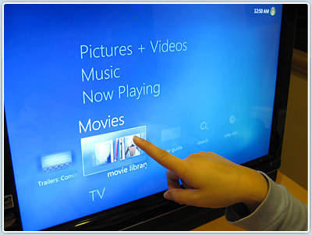](http://leauxities.wordpress.com/2009/12/04/touch-screen/touch-screen/)

Gambar 1. Gambar Layar Touch Screen

Teknologi touchscreen bukanlah teknologi yang baru. Dahulu teknologi ini dipatentkan oleh pihak-pihak tertentu, namun sekitar tahun 1980-an hak paten tersebut telah berakhir dan teknologi ini menjadi milik umum yang bebas dikembangkan. Maka dari itu, teknologi ini cukup banyak berkembang untuk memenuhi berbagai kebutuhan.

*Touch screen* dapat ditemui di bandara-bandara, rumah sakit, ataupun pada ATM bank. Akan tetapi, kita tidak perlu jauh-jauh ke Amerika hanya untuk melihat *touch screen*. Kita dapat melihat dan mempergunakan *touch screen* pada berbagai jenis gadget, seperti Handphone, tablet PC, PDA, dan sebagainya.  
  
**II. Komponen-komponen Touch Screen**

**1. Touch Sensor**

*Touch sensor* merupakan sebuah lapisan penerima input dari luar monitor. Input dari touchscreen adalah sebuah sentuhan, maka dari itu sensornya juga merupakan sensor sentuh. Biasanya sensor sentuh berupa sebuah panel terbuat dari kaca yang permukaannya sangat responsif jika disentuh. Touch sensor ini diletakkan di permukaan paling depan dari sebuah layar touchscreen, dengan demikian area yang responsif terhadap sentuhan menutupi area pandang dari layar monitor. Maka dari itu ketika kita menyentuh permukaan layar monitornya, input juga telah diberikan oleh kita.

[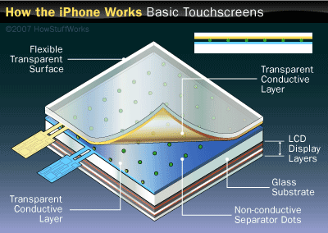](http://leauxities.wordpress.com/2009/12/04/touch-screen/multi-touch/)

Gambar 2. Gambar Touch Sensor

Teknologi touch sensor yang kini banyak digunakan terdiri dari tiga macam, seperti yang telah dijelaskan di atas, yaitu *Resistive touchscreen, Capasitive touchscreen, dan Surface wave touchscreen*. Semua jenis sensor ini memiliki cara kerja yang sama, yaitu menangkap perubahan arus dan sinyal-sinyal listrik yang ada pada sensor tersebut, merekamnya dan mengubahnya menjadi titik-titik koordinat yang berada di atas layar, sehingga posisi tepat dari sebuah sentuhan dapat langsung diketahui dengan benar.

**2. Controller**

*[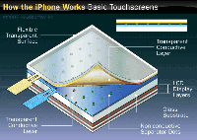](http://leauxities.wordpress.com/2009/12/04/touch-screen/multi-touch/)[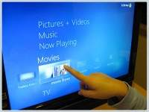](http://leauxities.wordpress.com/2009/12/04/touch-screen/touch-screen/)Controller* merupakan sebuah perangkat yang digunakan untuk menghubungkan antara sensor dengan perangkat komputer yang akan memproses sentuhansentuhan tersebut. Ketika sensor-sensor merekam sebuah even sentuhan, maka data yang dimilikinya diteruskan ke sebuah controller. Controller tersebut kemudian akan melakukan penerjemahan informasi dari sensor-sensor tersebut menjadi informasi yang dimengerti oleh prosessor komputer. Setelah informasi masuk dan diproses oleh processor, maka hasil akhirnya akan dikeluarkan lagi ke monitor untuk ditampilkan. Kembali controller bertugas untuk menterjemahkan informasi dari processor untuk diubah menjadi sebentuk gambar yang ditampilkan di atas layar monitor.

[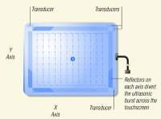](http://leauxities.wordpress.com/2009/12/04/touch-screen/secure_glass/)[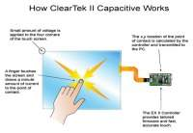](http://leauxities.wordpress.com/2009/12/04/touch-screen/capasitive-touchscreen/)[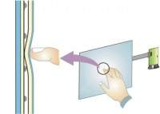](http://leauxities.wordpress.com/2009/12/04/touch-screen/resistive-touchscreens/)[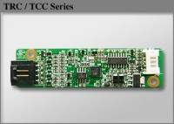](http://leauxities.wordpress.com/2009/12/04/touch-screen/touch_screen_controller_trc_tcc/)[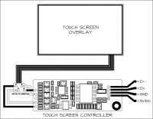](http://leauxities.wordpress.com/2009/12/04/touch-screen/14542748f9934c44025/)

Gambar 3. Contoh Touch Screen Controller TRC / TCC Series

**3. Software driver**

*Software driver* merupakan sebuah software pengatur yang diinstal pada perangkat komputer atau PC yang tugasnya adalah untuk mengatur agar perangkat touchscreen dan komputer dapat bekerja sama untuk digunakan dalam berbagai macam keperluan. Software driver akan mengatur operating system dari perangkat komputer bagaimana caranya menangani even-even sentuhan yang berasal dari sensor-sensor di atas layar touchscreen. Kebanyakan dari driver touchscreen saat ini sudah menggunakan driver yang hampir sama dengan driver sebuah mouse. Hal ini akan membuat sebuah even sentuhan pada satu titik di layar monitor seperti sebuah even klik pada mouse di posisi yang sama. Dengan menggunakan driver dari perangkat mouse, maka para developer program tidak perlu pusing-pusing lagi memikirkan bagaimana programnya dapat berinteraksi dengan sebuah touchscreen.

**III. Tipe Touch Screen**

**1. Resistive Touch Screen**

Sistem resistif layarnya dilapisi oleh lapisan tipis berwarna metalik yang bersifat konduktif dan resistif terhadap sinyal-sinyal listrik. Maksud dari lapisan yang bersifat konduktif adalah lapisan yang bersifat mudah menghantarkan sinyal listrik, sedangkan lapisan resistif adalah lapisan yang menahan arus listrik. Kedua lapisan ini dipisahkan oleh sebuah bintik-bintik transparan pemisah, sehingga lapisan ini pasti terpisah satu sama lain dalam keadaan normal. Pada lapisan konduktif tersebut juga mengalir arus listrik yang bertugas sebagai arus referensi.

Ketika terjadi sentuhan kedua lapisan ini akan dipaksa untuk saling berkontak langsung secara fisik. Karena adanya kontak antara lapisan konduktif dan resistif maka akan terjadi gangguan pada arus listrik referensi tersebut. Efek dari gangguan ini pada lapisan konduktif adalah akan terjadi perubahan arus-arus listriknya sebagai reaksi dari sebuah kejadian sentuhan. Perubahan nilai arus referensi ini kemudian dilaporkan ke controllernya untuk di proses lebih lanjut lagi.

Informasi sentuhan tadi diolah secara matematis oleh controller sehingga menghasilkan sebuah koordinat dan posisi yang akurat dari sentuhan tersebut. Kemudian informasi diintegrasikan dengan program lain sehingga menjadi aplikasi yang mudah digunakan.

Layar dengan teknologi ini memiliki tingkat kejernihan gambar sebesar 75% saja, sehingga monitor akan tampak kurang jernih. Touch sensor jenis  ini sangat rentan dan lemah terhadap sentuhan benda-benda yang agak tajam. Teknologi ini tidak akan terpengaruh oleh elemen-elemen lain di luar seperti misalnya debu atau air, namun akan merespon semua sentuhan yang mengenainya, baik itu menggunakan jari tangan langsung maupun menggunakan benda lain seperti stylus. Sangat cocok digunakan untuk keperluan di dalam dunia industri seperti di pabrik, laboratorium, dan banyak lagi.

***Spesifikasi Resistive Touch Screen***

* *Visual pada layar*

indoor                             : Sangat baik.

outdoor                           : Kurang optimal.

* *Kadar sensitivitas* : Diperlukan sedikit tekanan, dapat menerima respon dari jari (bahkan sarung tangan), ujung kuku dan stylus pen. Cocok untuk handwriting recognition.
* *Akurasi*: Cukup tajam untuk beragam ukuran resolusi, berkat sylus pen kendali menu lebih akurat, terutama untuk mendukung drawing dan handwriting.
* *Harga*: Cukup murah untuk desain banyak ponsel.
* *Kekuatan kotoran* : Permukaan lebih soft, layar lebih cepat terkena kotoran. Secara berkala diperlukan kalibrasi. Untuk itu diperlukan screen guard.
* *Kebersihan*: Dengan bisa diakses oleh ujung kuku dan stylus pen membuat layar relatif lebih bersih terhindar dari sidik jari dan lemak yang biasa muncul di layar.

|  |
| --- |
|  |
|  |  |

[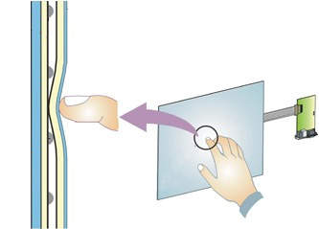](http://leauxities.wordpress.com/2009/12/04/touch-screen/resistive-touchscreens/)  
Gambar 4. Gambar Resistive Touch Screen

Keterangan :

|  |
| --- |
|  |

1.Polyester Film

2. Upper Resistive Circuit Layer

3. Conductive ITO (Transparent Metal Coating)

4. ower Resistive Circuit Layer

5. Insulating Dots

6. Glass/Acrylic Substrate

7. ouching the overlay surface causes the (2) Upper Resistive Circuit Layer to contact the (4) Lower Resistive Circuit Layer, producing a circuit switch from the activated area.

8. The touchscreen controller gets the alternating voltages between the (7) two circuit layers and converts them into the digital X and Y coordinates of the activated area.

**2. Capasitive Touch Screen**

Capasitive touchscreen memiliki sebuah lapisan pembungkus yang merupakan kunci dari cara kerjanya, yaitu pembungkus yang bersifat capasitive pada seluruh permukaannya. Panel touchscreen ini dilengkapi dengan sebuah lapisan pembungkus berbahan indium tinoxide yang dapat meneruskan arus listrik secara kontiniu untuk kemudian ditujukan ke sensornya.

Lapisan ini dapat memanfaatkan sifat capacitive dari tangan atau tubuh manusia, maka dari itu lapisan ini dipekerjakan sebagai sensor sentuhan dalam touchscreen jenis ini. Ketika lapisan berada dalam status normal (tanpa ada sentuhan tangan), sensor akan mengingat sebuah nilai arus listrik yang dijadikan referensi. Ketika jari tangan Anda menyentuh permukaan lapisan ini, maka nilai referensi tersebut berubah karena ada arus-arus listrik yang berubah yang masuk ke sensor. Informasi dari kejadian ini yang berupa arus listrik akan diterima oleh sensor yang akan diteruskan ke sebuah controller. Proses kalkulasi posisi akan dimulai di sini.

Kalkulasi ini menggunakan posisi dari ke empat titik sudur pada panel touchscreen sebagai referensinya. Ketika hasil perhitungannya didapat, maka koordinat dan posisi dari sentuhan tadi dapat di ketahui dengan baik. Akhirnya informasi dari posisi tersebut akan diintegrasikan dengan program lain untuk menjalankan sebuah aplikasi.

Capasitive touchscreen baru dapat bekerja jika sentuhan-sentuhan yang ditujukan kepadanya berasal dari benda yang bersifat konduktif seperti misalnya jari. Tampilan layarnya memiliki kejernihan hingga sekitar 90%, sehingga cocok untuk digunakan dalam berbagai keperluan interaksi dalam publik umum seperti misalnya di restoran, kios elektronik, lokasi Point Of Sales, dan banyak lagi.

***Spesifikasi Capasitive Touch Screen***

* *Visual pada layar*

indoor                           : Sangat baik.

outdoor                        : Sangat baik.

* *Kadar sensitivitas* : Lebih responsif terhadap sentuhan jari, tidak bisa merespon dari bahan sarung tangan, ujung kuku dan stylus pen. Tidak cocok untuk handwriting recognition.
* *Akurasi* : Cukup akurat untuk beberapa pixels, akurasi juga dipengaruhi dari ukuran ujung jari penggunanya.
* *Harga*: Lebih mahal antara 10% hingga 50%.
* *Kekuatan kotoran* : Layar lebih tahan terhadap efek kotoran.
* *Kebersihan* : Lebih cepat terkena kotoran, tapi bahan kacanya juga lebih cepat dan mudah dibesihkan.

[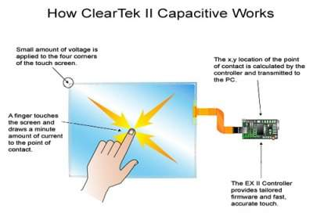](http://leauxities.wordpress.com/2009/12/04/touch-screen/capasitive-touchscreen/)

Gambar 5. Gambar Capasitive Touch Screen

**3. Surface Wave Touch Screen**

Teknologi touchscreen ini memanfaatkan gelombang ultrasonik untuk mendeteksi kejadian di permukaan layarnya. Di dalam monitor touchscreen ini terdapat dua tranduser, pengirim dan penerima sinyal ultrasonik. Selain itu dilengkapi juga dengan sebuah reflektor yang berfungsi sebagai pencegah agar gelombang ultrasonic tetap berada pada area layar monitor. Kedua tranduser ini dipasang dalam keempat sisi, dua vertikal dan dua horizontal. Ketika panel touchscreen-nya tersentuh, ada bagian dari gelombang tersebut yang diserap oleh sentuhan tersebut, misalnya terhalang oleh tangan, stylus, tuts, dan banyak lagi. Sentuhan tadi telah membuat perubahan dalam bentuk gelombang yang dipancarkan.

[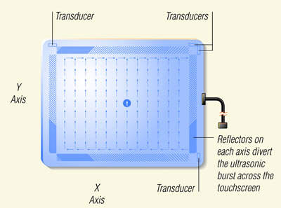](http://leauxities.wordpress.com/2009/12/04/touch-screen/secure_glass/)

Gambar 6. Gambar Surface Wave Touch Screen

Perubahan gelombang ultrasonik yang terjadi kemudian diterima oleh receiver dan diterjemahkan ke dalam bentuk pulsa-pulsa listrik. Selanjutnya informasi sentuhan tadi berubah menjadi sebentuk data yang akan di teruskan ke controller untuk diproses lebih lanjut.

Data yang dihasilkan dari sentuhan ini tentunya adalah data mengenai posisi tangan Anda yang menyentuh sinyal ultrasonik tersebut. Jika ini dilakukan secara kontinyu dan terdapat banyak sekali sensor gelombang ultrasonic pada media yang disentuhnya, maka jadilah sebuah perangkat touchscreen yang dapat Anda gunakan.

Teknologi ini tidak menggunakan bahan pelapis metalik melainkan sebuah lapisan kaca, maka tampilan dari layar touchscreen jenis ini mampu meneruskan cahaya hingga 90 persen, sehingga lebih jernih dan terang dibandingkan dengan Resistive touchscreen. Tanpa adanya lapisan sensor juga membuat touchscreen jenis ini menjadi lebih kuat dan tahan lama karena tidak akan ada lapisan yang dapat rusak ketika di sentuh, ketika terkena air, minyak, debu, dan banyak lagi.

Kelemahannya kinerja dari touchscreen ini dapat diganggu oleh elemen-elemen seperti debu, air, dan benda-benda padat lainnya. Sedikit saja terdapat debu atau benda lain yang menempel di atasnya maka touchsreen dapat mendeteksinya sebagai suatu sentuhan. Sensor-sensor ultrasonicnya akan langsung bekerja dengan baik. Touchscreen jenis ini cocok digunakan pada ruangan training komputer, keperluan dalam ruangan untuk menampilkan informasi dengan sangat jernih dan tajam, presentasi dalam ruangan, dan banyak lagi.

**IV. Keuntungan dan Kerugian**

Menurut Pfauth dan Priest (1981) menyebutkan keuntungan dan kerugian dari digunakannya perangkat layar sentuh, yang antara lain sebagai berikut:

**Ø  Keuntungan**

* Terdapat kontrol dan interaksi langsung antara indera penglihatan dan indera peraba ([input](http://id.wikipedia.org/wiki/Input" \o "Input) dan [output](http://id.wikipedia.org/w/index.php?title=Output&action=edit&redlink=1) yang dihasilkan terdapat pada satu lokasi yang sama)
* Adanya kemampuan untuk memasukkan dan mengawasi data secara cepat
* Karena penggunaannya mudah, tidak diperlukan terlalu banyak pelatihan pengguna dalam mengoperasikan sistem layar sentuh
* Hanya pilihan yang valid dan mungkin untuk diterima yang dapat ditampilkan
* Mudah diterima oleh penggunanya
* Tidak dibutuhkannya daya ingat penggunanya

**Ø  Kerugian**

* Besarnya biaya pengembangan sistem layar sentuh sebagai teknologi yang belum lama digunakan dalam barang-barang yang diproduksi secara massal
* Membutuhkan tambahan waktu dalam proses pemrogramannya
* Kurang fleksibel untuk beberapa jenis [input](http://id.wikipedia.org/wiki/Input) tertentu
* Kesalahan pada gambar yang ditampilkan akan menimbulkan kesalahan pengoperasian
* Kelelahan yang dirasakan akibat mendekati [layar](http://id.wikipedia.org/wiki/Layar) secara berulang kali
* Jari tangan seringkali menutupi tampilan [visual](http://id.wikipedia.org/w/index.php?title=Visual&action=edit&redlink=1) [layar](http://id.wikipedia.org/wiki/Layar" \o "Layar)
* Diperlukannya metode-metode baru dalam pemrograman [perangkat halus](http://id.wikipedia.org/w/index.php?title=Perangkat_halus&action=edit&redlink=1" \o "Perangkat halus (halaman belum tersedia))

**V. Kesimpulan**

Dari data diatas kita dapat menyimpulkan sebagai berikut :

1. Touch Screen merupakan sebuah perangkat input komputer yang bekerja dengan adanya sentuhan pada tampilan layar menggunakan jari atau pena digita, di mana pengguna mengoperasikan sistem [komputer](http://id.wikipedia.org/wiki/Komputer) dengan menyentuh gambar atau tulisan di layar itu sendiri, merupakan cara yang paling mudah untuk mengoperasikan [komputer](http://id.wikipedia.org/wiki/Komputer)dan kini semakin banyak digunakan dalam berbagai aplikasi.
2. Terdiri dari tiga komponen utama, yaitu touch sensor, controller, dan software driver.
3. terdapat tiga tipe utama panel layar sentuh, Resistive Overlay, Surface Acoustic Wave, dan Capasitive Overlay.

**Daftar Pustaka**

<http://blog.unila.ac.id/fandi07/2009/03/13/teknologi-touch-screen/>

<http://buzz-suga.blogspot.com/2007/11/touch-screen.html>

<http://id.wikipedia.org/wiki/Touch_screen>

<http://skychinstudio.com/?p=504>